國立花蓮特殊教育學校109學年度第2學期

|  |  |  |  |
| --- | --- | --- | --- |
| 領域 | 藝術 | 主題 | 著色畫 |
| 姓名 |  | 班級 |  |

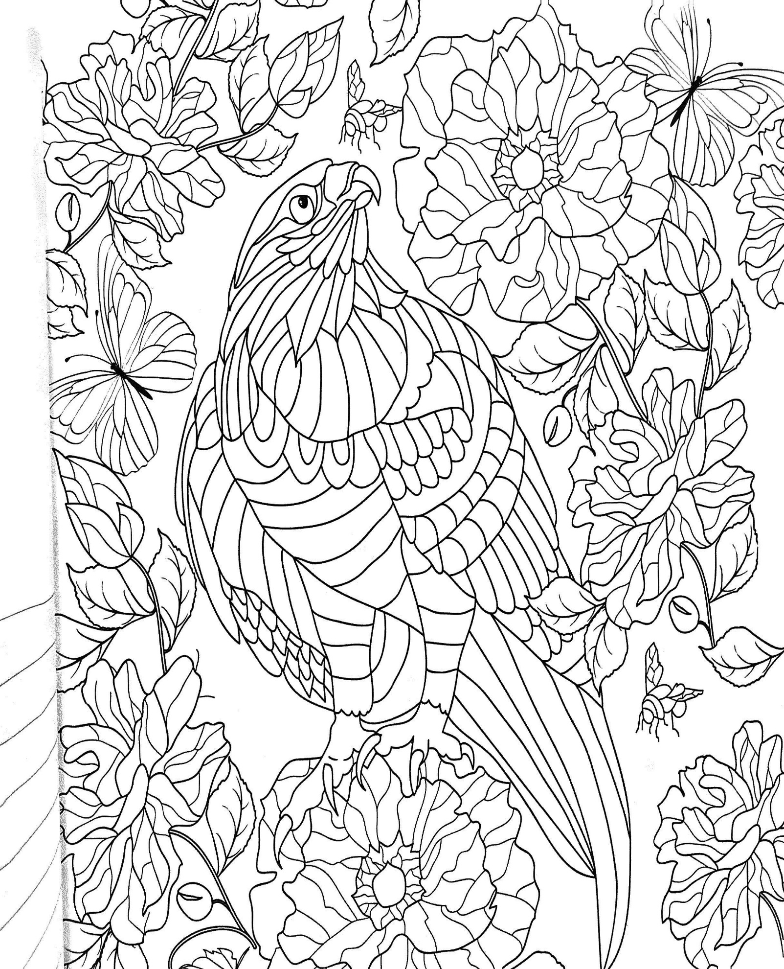

國立花蓮特殊教育學校109學年度第2學期

|  |  |  |  |
| --- | --- | --- | --- |
| 領域 | 藝術 | 主題 | 著色畫 |
| 姓名 |  | 班級 |  |

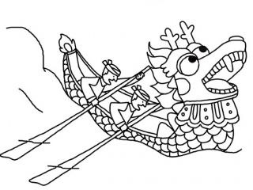

國立花蓮特殊教育學校109學年度第2學期

|  |  |  |  |
| --- | --- | --- | --- |
| 領域 | 藝術 | 主題 | 著色畫 |
| 姓名 |  | 班級 |  |

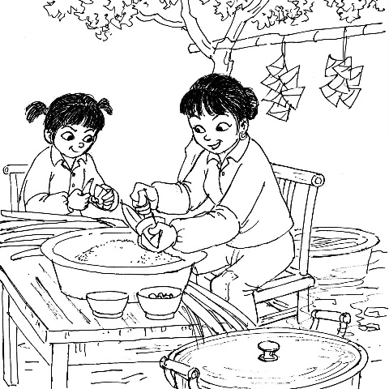

國立花蓮特殊教育學校109學年度第2學期

|  |  |  |  |
| --- | --- | --- | --- |
| 領域 | 藝術 | 主題 | 插畫練習 |
| 姓名 |  | 班級 |  |

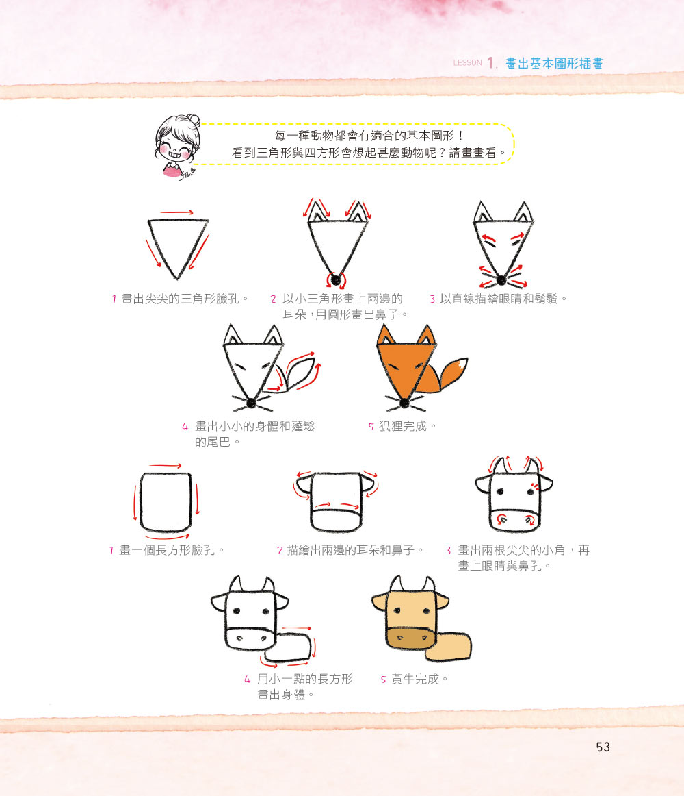

國立花蓮特殊教育學校109學年度第2學期

|  |  |  |  |
| --- | --- | --- | --- |
| 領域 | 藝術 | 主題 | 插畫練習 |
| 姓名 |  | 班級 |  |

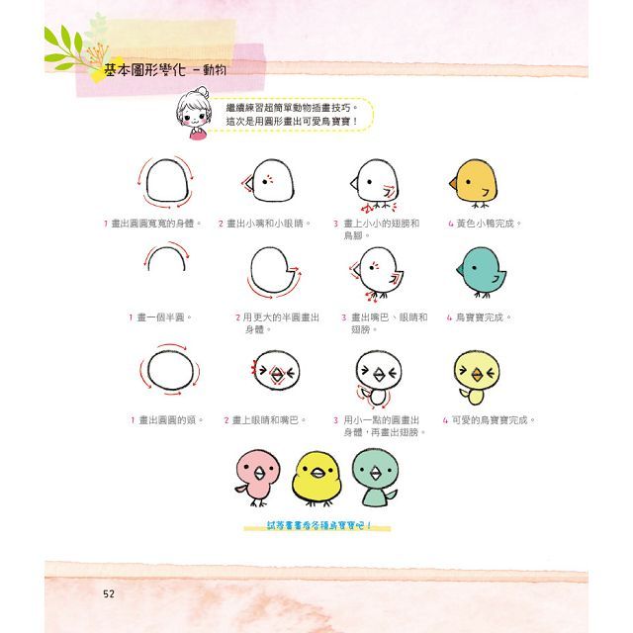

國立花蓮特殊教育學校109學年度第2學期

|  |  |  |  |
| --- | --- | --- | --- |
| 領域 | 藝術 | 主題 | 插畫練習 |
| 姓名 |  | 班級 |  |

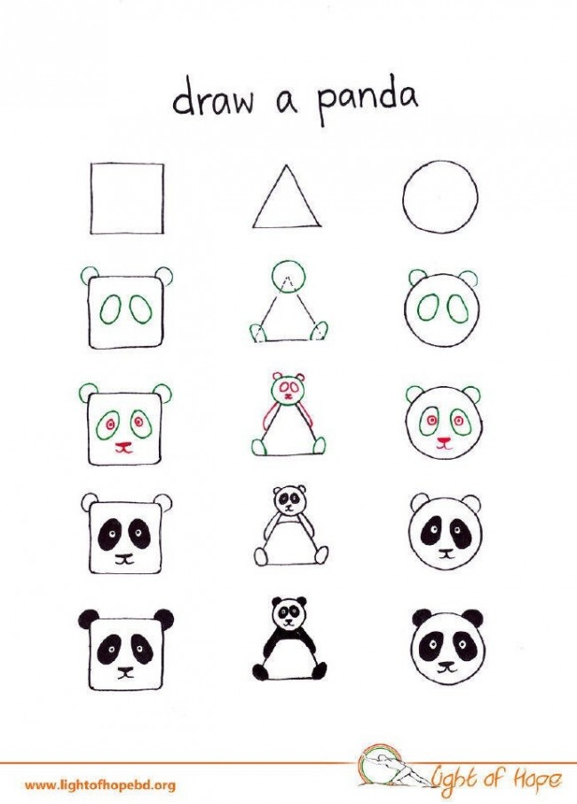

國立花蓮特殊教育學校109學年度第2學期

|  |  |  |  |
| --- | --- | --- | --- |
| 領域 | 藝術 | 主題 | 插畫練習 |
| 姓名 |  | 班級 |  |

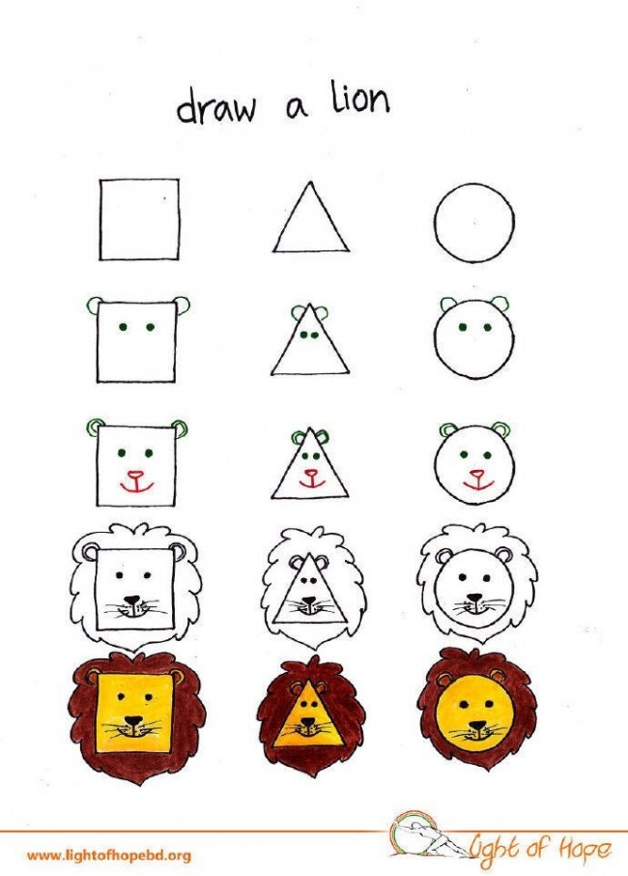

國立花蓮特殊教育學校109學年度第2學期

|  |  |  |  |
| --- | --- | --- | --- |
| 領域 | 藝術 | 主題 | 插畫練習 |
| 姓名 |  | 班級 |  |

